**学习《小足球：行进间变向、转身运球》指南**

**一、学习目标：**

1.了解足球的相关知识，掌握小足球:行进间变向、转身运球的动作方法，通过反复练习能够完成2种以上的变向转身运球的方法，提高学生的奔跑能力，发展学生下肢肌肉力量，身体的协调性、灵活性。

2.积极创新、勇敢挑战，在不断的练习中逐渐喜欢并爱上足球这项强身健体运动项目。

**二、学习步骤：**

1.了解本课相关用具（本课所运用的足球标志物等）

 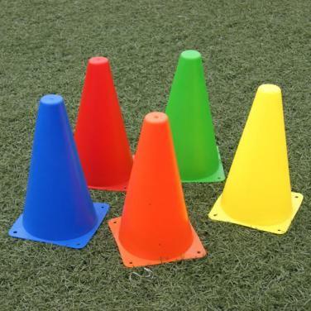

2.跟随视频进行热身活动

1. 慢跑； （5）高抬腿侧开；

（2）肩部运动； （6）后踢腿；

（3）体转运动； （7）爬阶梯；

（4）体侧运动； （8）带球绕桩。

3.观看足球行进间变向转身运球完整教学视频

4.跟随视频中的教师示范进行练习活动

（1）脚内侧变向转身；

（2）脚外侧变向转身；

（3）克鲁伊夫转身；

（4）L形拉球变向转身。

5.跟随视频进行放松拉伸

（1）小腿拉伸；

（2）大腿后侧拉伸；

（3）大腿前侧拉伸；

（4）背部拉伸；

（5）肩、胸部拉伸。

**三、锻炼要求及注意事项：**

1.穿运动服和运动鞋，在家中或户外的平整场地上进行；

2.充分热身，防止运动损伤；

3. 练习结束后要进行放松拉伸，防止肌肉过度疲劳。